🍱Jobsheet 3: Database Analytical
- Tujuan Praktikum
Setelah melakukan praktikum ini, mahasiswa diharapakan dapat lebih mengenal table dimensi, table fakta dan apa itu OLAP.
- Studi Kasus
Berdasarkan studi kasus sebelumnya, Pimpinan dari LegendVehicle mulai mengenal teknologi dan berpandangan visioner. LegendVehicle akan menerapkan data warehouse pada proses bisnisnya untuk menganalisa proses transaksi yang dilihat dari pembayaran yang masuk. Proses ini digunakan untuk menganalisa KPI "jumlah omset yang dimiliki ".
Untuk membentuk data warehouse tersebut, Data Engineer pada LegendVehicle perlu membuat sebuah database yang digunakan sebagai databasae OLAP. Data dari OLTP yang ada akan di "ETL" kan menuju database OLAP.
- 🍱Dimensi Waktu
- Buatlah sebuah database yang digunakan sebagai OLAP dengan nama dw_LegendVehicle.
CREATE DATABASES dw_LegendVehicle;
use dw_LegendVehicle;
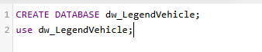
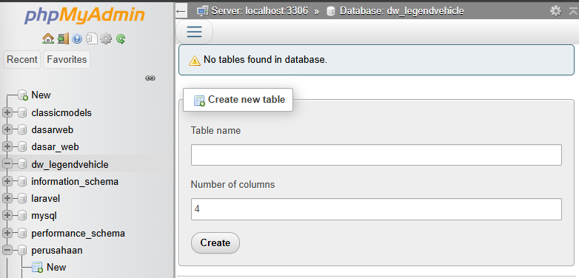
- Buatlah table untuk menyimpan data master waktu atau yang disebut dengan tabel dimensi. Beri nama table tersebut dengan nama dimDate.
CREATE TABLE dimDate(
id_dimDate int not null AUTO_INCREMENT PRIMARY KEY
date date
year int
month int
day int
);
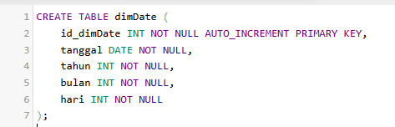
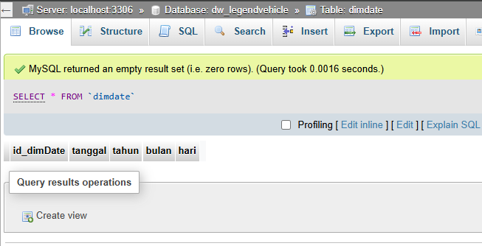
Pada tahapan selanjutnya, untuk membuat tabel dimensi dimDate , maka diperlukan generate data tanggal. Data tanggal yang disiapkan pada tabel dimDate menyesuaikan dengan proses bisnis yang berjalan.
Proses bisnis pada LegendVehicle adalah 5 tahun. Sehingga data pada tabel dimdate yang harus tersedia adalah tanggal selama 5 tahun. Mulai dari 1 Januari 2023
- Buka PDI Spoon. Buat Transformation baru -> File - New - Transformation.
- Drag and Drop beberapa objek yaitu:
- Generate Rows: digunakan untuk membuat baris data baru.
- Add Sequence: digunakan untuk membuat sequence, dalam hal ini membuat data di setiap harinya.
- Calculator: digunakan untuk menjumlahkan hari dan mengambil data tahun, bulan dan hari.
- Select Values: digunakan untuk memilih field yang digunakan.
- Database Lookup: digunakan untuk melihat dan memastikan bahwa data yang akan dimasukkan kedalam tabel dimDate tidak kembar atau sama dengan data yang ada pada tabel dimDate itu sendiri.
- Filter Rows: digunakan untuk mengambil data yang belum ada pada table dimDate setelah dicek sebelumnya.
- Table Output: digunakan untuk menyimpan data pada tabel tujuan (dimDate).
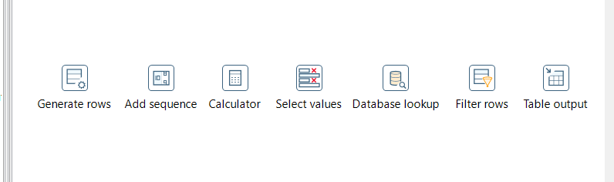
- Konfigurasi pada Generate Rows adalah merubah limit menjadi 1825 dimana memiliki arti bahwa data yang akan dibuat sebanyak 1825 data. 1825 merupakan jumlah hari dalam 5 tahun ( 365 hari x 5 tahun ).
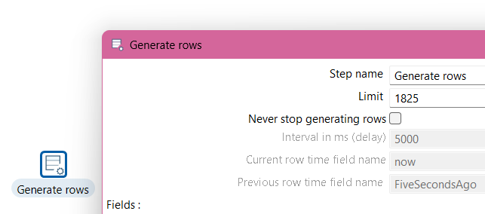
- Membuat fields baru bernama CurrentDate dengan type data Date dan format dd-MM-yyyy serta value awal 01-01-2003.
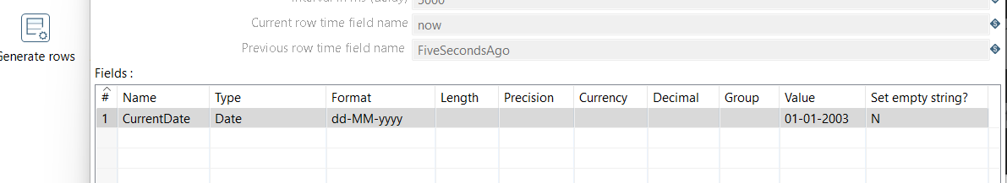

- Hubungkan output dari Generate Rows menuju Add Sequence.
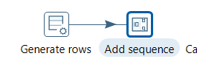
- Konfigurasi pada Add Sequences adalah merubah Name of value menjadi incrementDay dengan start value bernilai 0 dan increment by bernilai 1
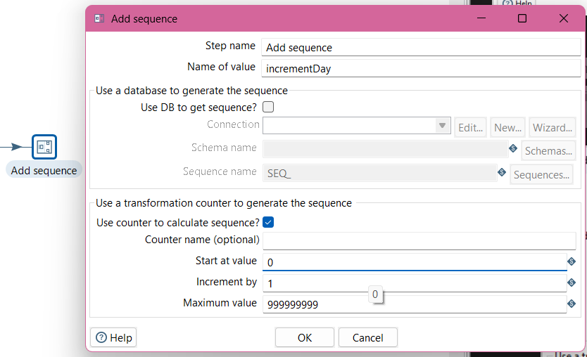
- Hubungkan output dari add sequences menuju calculator.
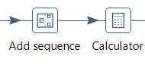
- Konfigurasi pada calculator dengan membuat fields baru sebagai berikut:
- streamDate merupakan kalkulasi dari CurrentDate + incrementDay
- streamYear merupakan Year dari streamDate
- streamMonth merupakan Month dari streamDate
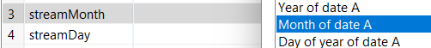
- streamDay merupakan Day of month dari streamDate
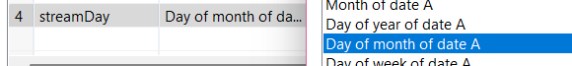
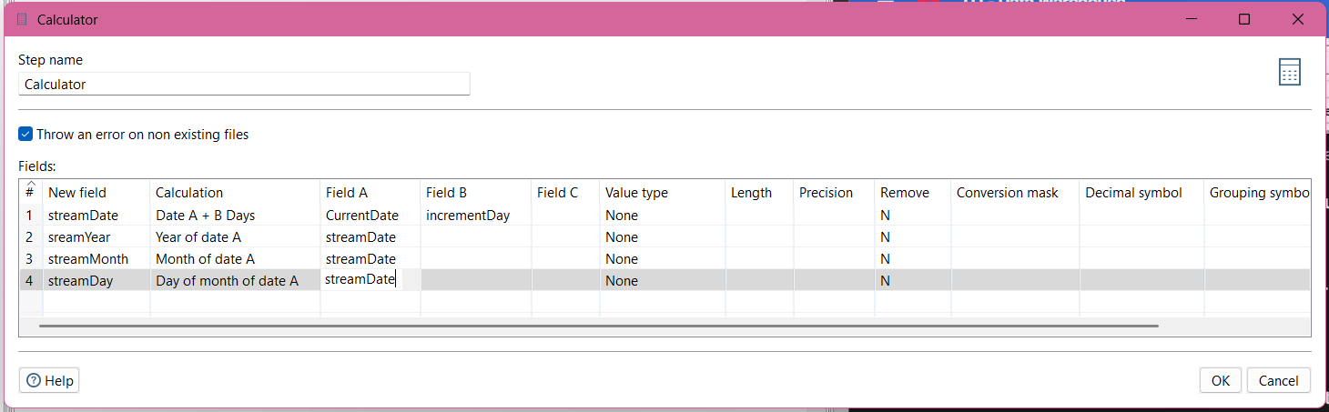
- Hubungkan output dari calculator menuju Select values
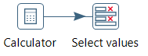
- Konfigurasi pada select values adalah dengan menekan tombol Get fields to select pada tab Select & Alter. Secara otomatis semua fields dari data input akan muncul.
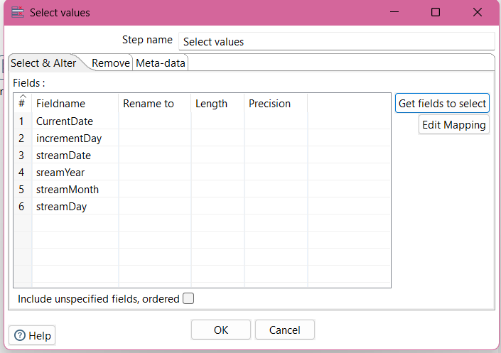
- Dikarenakan tidak semua fields digunakan, maka pada tab Remove diisikan fields CurrentDate dan incrementDay dikarenakan kedua fields tersebut tidak digunakan.
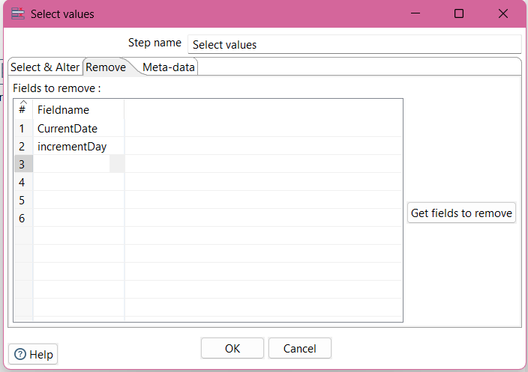
- Hubungkan output select values menuju database lookup.
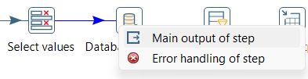
- Sebelum melakukan konfigurasi pada database lookup, buatlah koneksi terlebih dahulu pada database melalui File - New - Database Connection. Gunakan Connection type MySQL dengan host name , database name, port number, username dan password sesuai konfigurasi MySQL pada device masing-masing. beri nama connection name tersebut dengan nama conn_dw_destination.
  - File - New - Database Connection
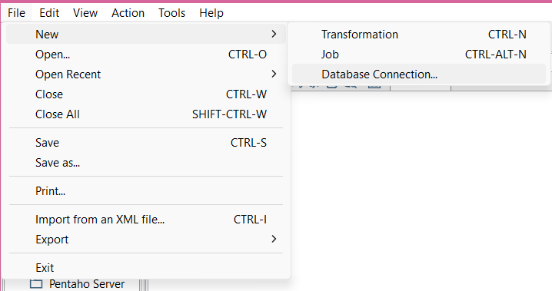
  - Connection type MySQL dengan host name , database name, port number, username dan password sesuai konfigurasi MySQL pada device masing-masing
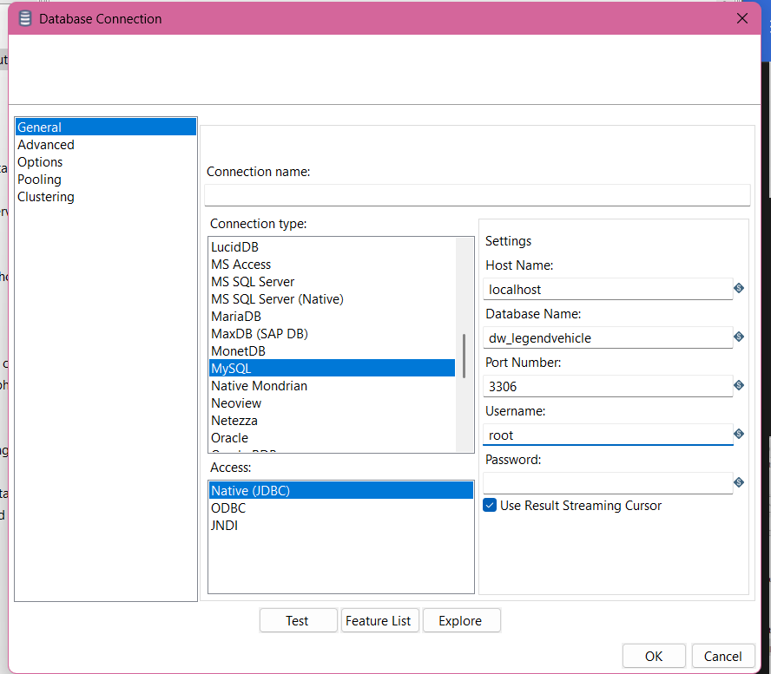
  - beri nama connection name tersebut dengan nama conn_dw_destination.
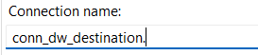
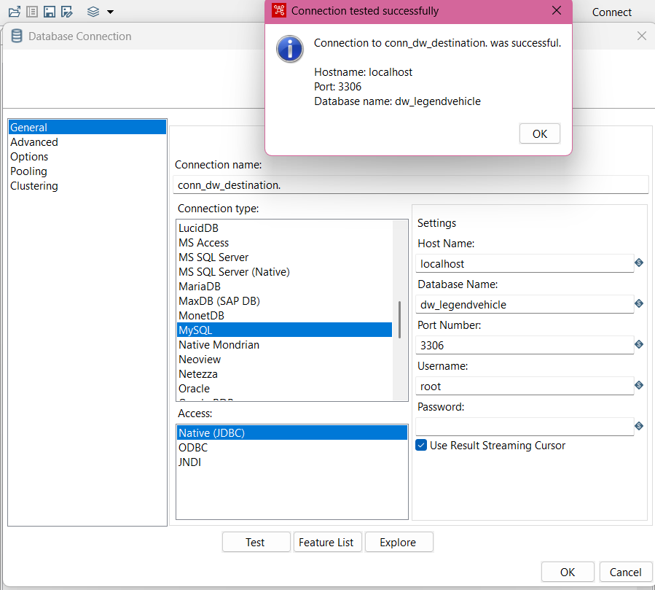
- Konfigurasi pada database lookup adalah dengan memberikan connection dengan koneksi yang sudah dibuat pada step sebelumnya. dengan schema nama database yang digunakan dan tabel dimdate yang telah dibuat pada langkah pertama.
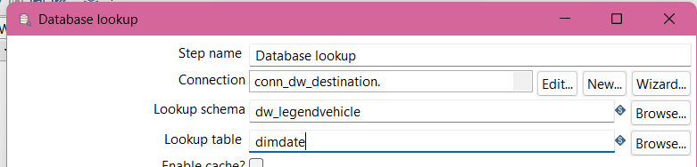
- Field yang akan dicek untuk melihat kesamaan isi datanya agar tidak kembar adalah:
- field date pada table dimdate dengan field streamDate
- field year pada table dimdate dengan field streamYear
- field month pada table dimdate dengan field streamMonth
- field day pada table dimdate dengan field streamDay
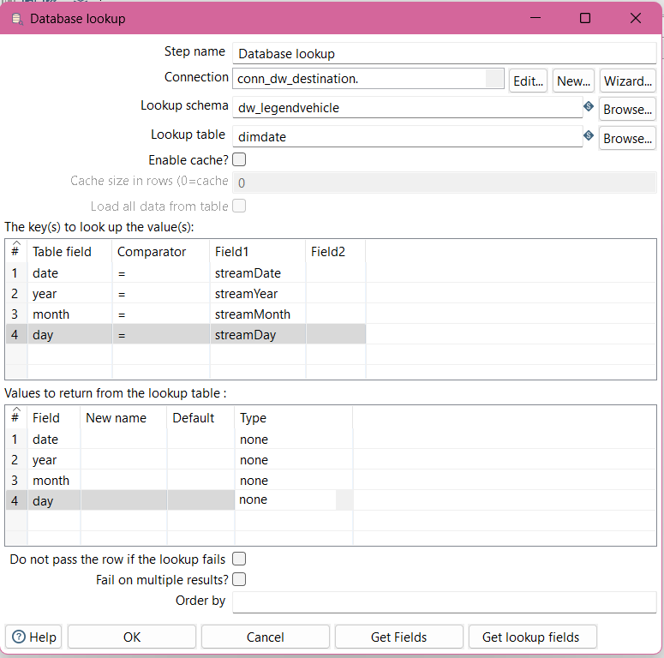

- Hubungkan output dari database lookup dengan filter rows
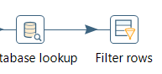
- Konfigurasi pada filter rows adalah dengan melakukan konfigurasi output true data pada table output. Pada bagian ini data yang tidak memiliki kesamaan pada tahapan sebelumnya akan dicek dimana jika fields Stream tidak memiliki kesamaan dengan field dimDate, maka field dimDate tersebut akan bernilai null. Pada pernyataan kondisi tuliskan ( date is null and year is null and month is null and day is null)
